 | Pædagogisk læreplan for | 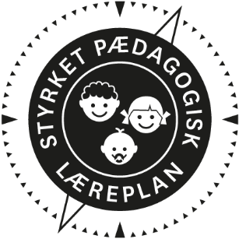
  - Privatinstitutionen Skovens Børnehus
  - 2021- 2022

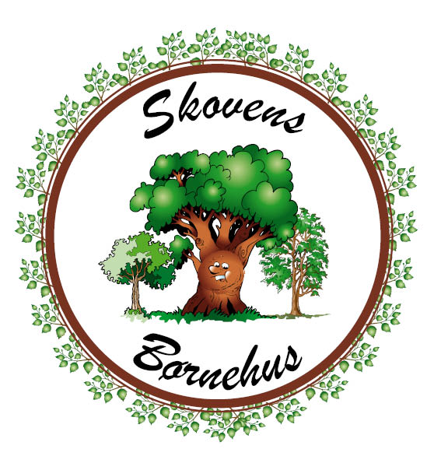

Den pædagogiske læreplan udgør rammen og den fælles retning for vores pædagogiske arbejde med børnenes trivsel, læring, udvikling og dannelse. Læreplanen er et levende dokument, som kort beskriver vores pædagogiske overvejelser og refleksioner med eksempler, der er retningsgivende for det daglige pædagogiske arbejde.

Ramme for udarbejdelse af den pædagogiske læreplan
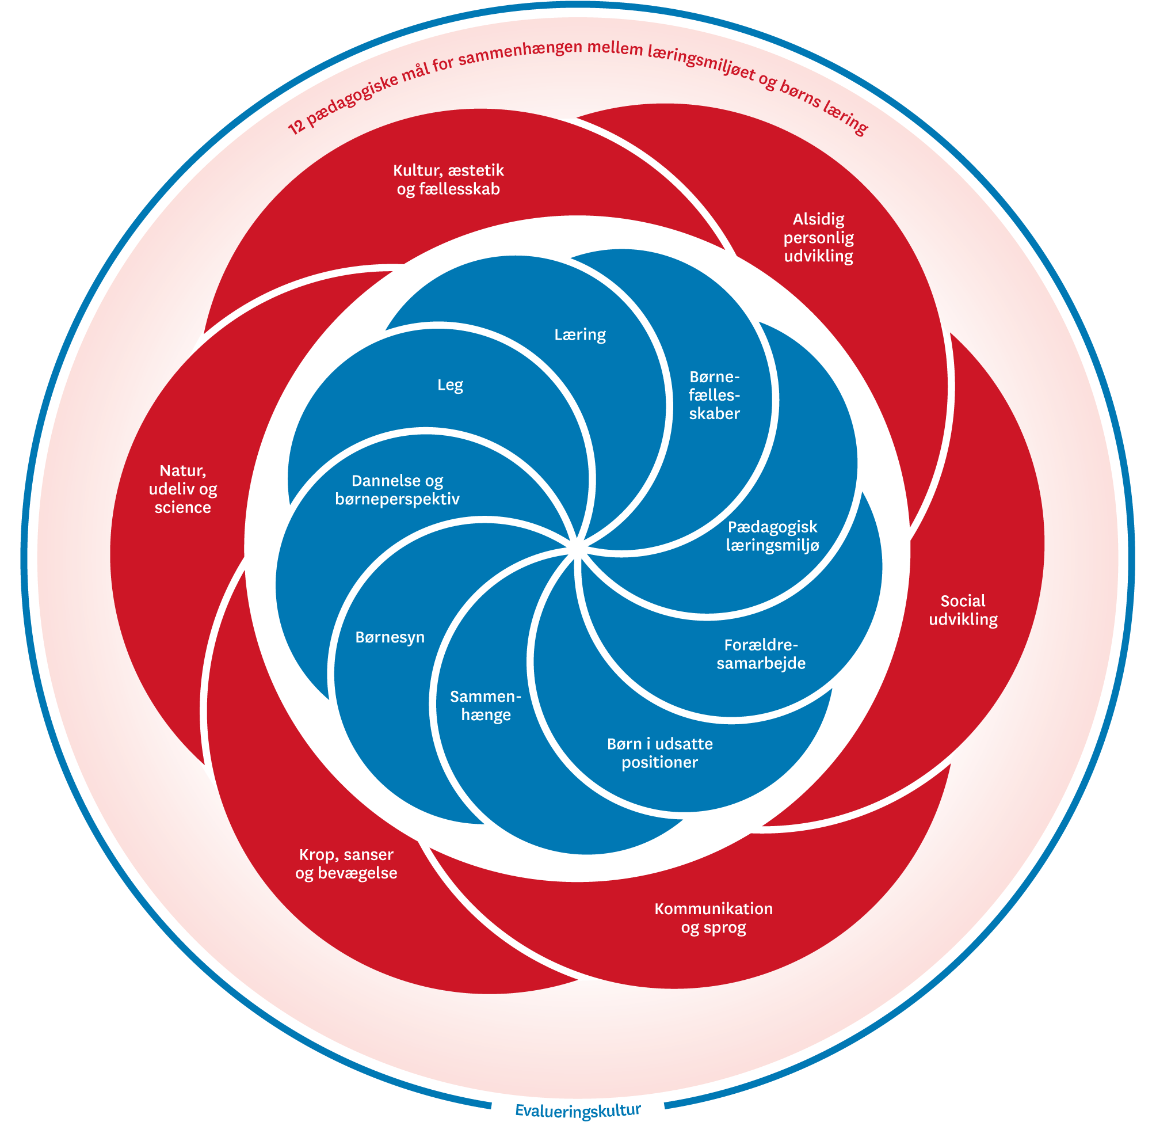

Hvem er vi?

Privatinstitutionen Skovens Børnehus
Grønbrovej 8
4262 Sandved
Telefon: 51511710 eller 51511519
www.Skovensfolk.dk
Mail: kontor@skovensfolk.dk

Pædagogisk grundlag for Skovens Børnehus

I Skovens Børnehus værnere vi om barndommens værdier. Vi ser hvert barn som det enkelte individ de er, med deres forskelligheder. Børnene er aldres opdelt i tre mindre grupper, som giver tryghed, nærvær og mulighed for fordybelse.

Vi giver børnene mulighed for at styrke deres forståelse for demokrati og fællesskab, da børnene er medskaber af egen læring i Skovens Børnehus. Børnene vil opleve at de har medbestemmelse på deres hverdag. Vi har blandt andet demokratisk afstemning om menuen til bålmaden om fredagen.

I Skovens Børnehus er legen et grundlæggende element gennem fri leg, spontan leg og rammesat leg. Børnene færdes i et trygt læringsmiljø, med nærværende og anerkende voksne. Vi anvender naturen som en stor del af vores læringsmiljø, med alle dens kvaliteter for leg og læring.
Hos os prioriterer vi børnefællesskaber som tilgodeser det enkelte barns behov og udvikling. Vi har flere årlige traditionelle fællesskaber som styrker det brede børnefællesskab.
I skovens Børnehus bidrager vores læringsmiljø til at styrke barnets kompetencer til skolestart. Vi har et godt samarbejde med de lokale skoler, så overgangen fra børnehave til skole bliver mere trygt.

I Skovens Børnehus benytter vi os af de lokale faciliteter som stranden, legepladser og boldbaner, til at skabe nye og uvante læringsrum for børnene. Det kan også være ture til biblioteket, kirken eller at synge for de ældre på plejehjemmet.

Som forældre i Skovens Børnehus vil man kunne opleve et forældresamarbejde der bygger på et tillidsfuldt og konstruktivt samarbejde om børnenes trivsel og læring. På vores børneintra vil man som forældre kunne følge med i børnenes hverdag, da vi dagligt lægger billeder op, af dagens aktiviteter.

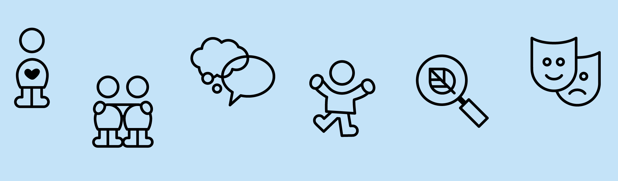

Pædagogisk grundlag

”Den pædagogiske læreplan skal udarbejdes med udgangspunkt i et fælles pædagogisk grundlag.”
”Det pædagogiske grundlag består af en række fælles centrale elementer, som skal være kendetegnende for den forståelse og tilgang, hvormed der skal arbejdes med børns trivsel, læring, udvikling og dannelse i alle dagtilbud i Danmark.”
”De centrale elementer er:
- Børnesyn. Det at være barn har værdi i sig selv.
- Dannelse og børneperspektiv. Børn på fx 2 og 4 år skal høres og tages alvorligt som led i starten på en dannelsesproces og demokratisk forståelse.
- Leg. Legen har en værdi i sig selv og skal være en gennemgående del af et dagtilbud.
- Læring. Læring skal forstås bredt, og læring sker fx gennem leg, relationer, planlagte aktiviteter og udforskning af naturen og ved at blive udfordret.
- Børnefællesskaber. Leg, dannelse og læring sker i børnefællesskaber, som det pædagogiske personale sætter rammerne for.
- Pædagogisk læringsmiljø. Et trygt og stimulerende pædagogisk læringsmiljø er udgangspunktet for arbejdet med børns læring.
- Forældresamarbejde. Et godt forældresamarbejde har fokus på at styrke både barnets trivsel og barnets læring.
- Børn i udsatte positioner. Alle børn skal udfordres og opleve mestring i lege og aktiviteter.
- Sammenhæng til børnehaveklassen. Sammenhæng handler blandt andet om at understøtte børns sociale kompetencer, tro på egne evner, nysgerrighed mv.”
”Loven fastsætter, at alle elementer i det fælles pædagogiske grundlag skal være udgangspunkt for arbejdet med den pædagogiske læreplan og dermed det pædagogiske arbejde med børns læring i dagtilbud.”
”Nogle elementer i form af fx børnesynet skal altid være til stede i det pædagogiske læringsmiljø, mens andre elementer som fx arbejdet med at skabe en god overgang til børnehaveklassen kan være mere til stede i nogle sammenhænge end andre.”

Børnesyn, Dannelse og børneperspektiv, Leg, Læring og Børnefællesskaber
Først forholder I jer til de fem elementer:
- Børnesyn
- Dannelse og børneperspektiv
- Leg
- Læring
- Børnefællesskaber.
I kan beskrive elementerne samlet eller hver for sig.
De øvrige elementer i det pædagogiske grundlag skal ifølge loven fremgå særskilt af den pædagogiske læreplan. Disse elementer forholder I jer til lidt senere.

Hvordan kommer de fem centrale elementer fra det fælles pædagogiske grundlag til udtryk hos os og bliver omsat i vores hverdag sammen med børnene?
Alle børn i Skovens Børnehus har en betydning i sig selv og for det fællesskab som de deltager i. Det kommer dagligt til udtryk i vores pædagogiske arbejde, da vi har fokus på at anerkende og guide det enkelte barn. Vi giver tid og ro til at være barn, samt retten til at være forskellige. Alle børn opleves som kompetente individer. Det er den voksnes ansvar at give hvert barn en mulighed for at skabe en balance mellem at være et individ og være deltagende i et fællesskab.
Dannelse er en del af vores pædagogiske arbejde hele dagen. Vi har fokus på hvordan børnene udtrykker sig i fællesskabet, både verbalt og nonverbalt. Vi guider børnene til at udvise respekt for sig selv og andre i fællesskaber, samt giver børnene redskaber til selvstændighed. Børnene har mulighed for at have indflydelse via demokratiske stemmer. Herunder fx valg af bålmad, aktiviteter i hverdagen og via ”børne-møder”. Det giver børnene en indflydelse på deres egen hverdag.
I Skovens Børnehus værner vi om børnenes leg og fordybelse. Legen er grundlæggende, både i den frie - og rammesatte leg. De voksne vil have fokus på hvornår de skal deltage og trække sig igen i de forskellige læringsrum. Vores ude- og inde rum giver børnene mulighed for at fantasien og kreativiteten kan komme i spil. Rummene danner rammen om en bred læringsstil, da vi ser kvaliteten i at børnene er medskaber af deres egen læring og har muligheden for at kunne udforske og eksperimentere med det de interessere sig for her og nu.

Pædagogisk læringsmiljø
”Det skal fremgå af den pædagogiske læreplan, hvordan det enkelte dagtilbud hele dagen etablerer et pædagogisk læringsmiljø, der med leg, planlagte vokseninitierede aktiviteter, spontane aktiviteter, børneinitierede aktiviteter samt daglige rutiner giver børnene mulighed for at trives, lære, udvikle sig og dannes.
Det pædagogiske læringsmiljø skal tilrettelægges, så det inddrager hensynet til børnenes perspektiv og deltagelse, børnefællesskabet, børnegruppens sammensætning og børnenes forskellige forudsætninger.”

Hvordan skaber vi hele dagen et pædagogisk læringsmiljø, der giver alle børn mulighed for at trives, lære, udvikle sig og dannes.
Vi har fokus på den anerkendende relation til børnene. Børnene færdes hele dagen i mindre miljøer, hvor børnene kan føle sig trykke. Legen udgør en unik ramme for at alle børn kan udvikle deres kompetencer, derfor sættes der et fokus på gode vilkår og legebetingelser i vores læringsmiljø. Vi har et øget fokus på samtalemuligheder i hverdagen mellem barn og voksen, fx kropsbevidsthed, mimik, relations dannelse, følelser og sanser.
Vores læringsmiljøer er justerbare og fleksible over dagen, så de kan tilpasses børnenes spor. Gennem observationer af børnenes interesser og nærmeste udviklingszoner, tilrettelægges de pædagogiske læringsmiljøer med fokus på at understøtte børnenes udvikling, læring og dannelse, samt med fokus på gruppesammensætning og kulturelle temaer. Der bliver løbende evalueret på læringsmiljøerne, herunder børnenes perspektiv og deltagelse, børnefællesskaber, børnegruppernes sammensætning og deres forskellige forudsætninger.

Samarbejde med forældre om børns læring
”Det skal fremgå af den pædagogiske læreplan, hvordan dagtilbuddet samarbejder med forældrene om børns læring.”

Hvordan samarbejder vi med forældrene om barnets og børnegruppens trivsel og læring?
Som forældre i Skovens Børnehus vil man kunne opleve et forældresamarbejde der bygger på et tillidsfuldt og konstruktivt samarbejde om børnenes trivsel og læring. Vi har fokus på den enkelte familie og dens forudsætninger, og individuelle behov. I hverdagen prioriter vi tiden til at have en god dialog med forældrene for, at skabe et godt samarbejde omkring deres barns udvikling og trivsel, fx ved aflevering og hentning. Vi er opmærksomme på at være imødekommende, samt lyttende overfor spørgsmål fra forældre.
Vi som institution giver mulighed for, at man som forældre kan bede om en samtale med personalet. Ved et møde vil vi vejlede og rådgive forældrene i den givende situation der er til rådighed. Vi kommunikerer daglig med forældre gennem vores børneintra ”Famly”, ved at give information omkring dagligdagens aktiviteter og billeder, så forældrene har muligheden for at snakke med deres barn hjemme. Vi prioriterer gennem året at have forskellige sociale arrangementer i institutionen for at skabe deltagelse i barnets hverdag og relationen til institutionen. Ved de forskellige arrangementer har forældrene muligheden for at invitere andre familiemedlemmer, fx bedsteforældre, tanter, onkler osv.

Børn i udsatte positioner
”Det skal fremgå af den pædagogiske læreplan, hvordan det pædagogiske læringsmiljø tager højde for børn i udsatte positioner, så børnenes trivsel, læring, udvikling og dannelse fremmes.”

Hvordan skaber vi et pædagogisk læringsmiljø, der tager højde for og involverer børn i udsatte positioner, så børnenes trivsel, læring, udvikling og dannelse fremmes?
Vi kigger på det enkelte barn, så der kan tilpasses et passende læringsmiljø. Fx under aktiviteter skaber vi mindre læringsrum gennem gruppesammensætninger, for at skabe tryghed og nærvær for det udsatte barn. Dette vil give en større mulighed for at inkludere barnet i fællesskaberne.
Vi tager udgangspunkt i barnets kompetencer til at styrke en positiv udvikling, samt benytter os af fællesskabets - og det enkelte barns værdier, til at kunne styrke alle børn kompetencer. De voksne viser og vejleder børnene i at kunne rumme og acceptere forskellighederne hos hinanden. Fx et barn i udsat position har mulighed få andre tilbud. Vi er i tæt dialog med forældrene, til et barn i udsat position, om barnets hverdag, udvikling og trivsel, og inddrager de nødvendige fagpersoner fra kommunens PPR.

Sammenhæng til børnehaveklassen
”Det skal fremgå af den pædagogiske læreplan, hvordan der i børnenes sidste år i dagtilbuddet tilrettelægges et pædagogisk læringsmiljø, der skaber sammenhæng til børnehaveklassen.”

Hvordan tilrettelægger vi vores pædagogiske læringsmiljø for de ældste børn, så det skaber sammenhæng til børnehaveklassen? (Dette spørgsmål gælder kun dagtilbud med børn i den relevante aldersgruppe.)

Vi har et pædagogisk læringsmiljø gennem en ”skolegruppe”, hvor børnene får muligheden for at møde nye udfordringer, fordybe sig og udvikle nysgerrighed for bogstaver, tal, symboler mv. Endvidere har vi fokus på at børnene skal kunne indgå i et børnefælleskab og selv tage initiativ til nye relationer. Vi tager udgangspunkt i det enkelte barns kompetencer, gennem leg og læring for at skabe bedst mulig skoleparathed.
Skolegruppen brobygger med den nærliggende skole og SFO’en for at styrke overgangen mellem skole og børnehave. fx mødes skolegruppen og førskolepersonalet for at skabe en relation til de voksne der tager imod børnehavebørnene ved skolestart. Med samme skole har vi et forløb kaldt ”læsevenner”, hvor en ældre elev læser med et børnehavebarn.
Vi har også brobygning med andre skoler, det er forskelligt fra skole til skole hvordan og hvor meget brobygning der er, men vi støtter op om det givende tilbud, så børnene kan få en god overgang fra dagtilbud til skolen.

Øvrige krav til indholdet i den pædagogiske læreplan

Inddragelse af lokalsamfundet
”Det skal fremgå af den pædagogiske læreplan, hvordan dagtilbuddet inddrager lokalsamfundet i arbejdet med etablering af pædagogiske læringsmiljøer for børn.”

Hvordan inddrager vi lokalsamfundet i arbejdet med at skabe pædagogiske læringsmiljøer for børn?
I Skovens Børnehus deltager vi gerne i de aktiviteter som tilbydes i vores lokalsamfund. Det kan også være kommunale tilbud om koncerter, historie oplæsning på biblioteket m.m.
Helt lokalt har vi indgået et sammenarbejde med det lokale plejehjem, hvor vi besøger hinanden. Under besøgene synger vi sammen, både børnesange men også sange som de ældre kan huske fra deres unge dage. Det giver børnene en stor kulturel oplevelse, og et frisk input til de ældre. De forskellige traditioner som året byder på, inddrages ved besøgene, så som fastelavn og Lucia.
Vi deltager når vores lokale kirke har arrangementer ved de kristelige højtider, som giver børnene en kulturelt indblik i den kristentro. Vi benytter et par gange om året vores lokale hal, hvor vi kan have nogle aktive timer med god motorisk udfoldelse, men nogle andre redskaber end vores natur tilbyder til dagligt.
Da vi er så heldige at bo på landet, inddrager vi det lokale landbrug, jagt og dyr i vores pædagogiske læringsmiljøer. Det giver en autentisk oplevelse for børnene, og hvor alle sanser bliver brugt. Ligeledes er forældrene gode til at bidrage med deres erhverv, til aktiviteter i institution.

Arbejdet med det fysiske, psykiske og æstetiske børnemiljø
”Arbejdet med det fysiske, psykiske og æstetiske børnemiljø i dagtilbuddet skal integreres i det pædagogiske arbejde med etablering af pædagogiske læringsmiljøer.
Børnemiljøet skal vurderes i et børneperspektiv, og børns oplevelser af børnemiljøet skal inddrages under hensyntagen til børnenes alder og modenhed.

Hvordan integrerer vi det fysiske, psykiske og æstetiske børnemiljø i det pædagogiske læringsmiljø?
I Skovens Børnehus er vi opmærksomme på det fysiske børnemiljø, fx ved højt støjniveau agerer vi hurtigt på opdeling af børn i rum og områder mv, med henblik på at skabe et bedre børnemiljø. Vi søger for at de rum vi præsenterer for børnene skaber en interesse for dem og inspirer til leg og læring, samt fokus på indretning i børnehøjde. I både inde- som uderummet skaber vi ”rum i rummet” for børnene, så der er plads til fordybelse i mindre legegrupper. Da vi anvender uderummet største delen af året, er det naturen som blandt andet bidrager til det æstetiske børnemiljø. Når børnene færdes i naturen er der utrolige mange sanseindtryk. Det er også et læringsmiljø det bidrager til at børnene får bragt fantasien i spil. Vores indendørs fataliteter er indrettet med rum i rummet, så børnene har mulighed for fordybelse og legegrupper i mindre grupper. Der er mulighed for temalege i de forskellige rum, så er det op til børnene og deres fantasi hvordan legen udarter sig. Når vi er inde med børnene er vi også opmærksomme på støjniveauet, og hjælper børnene med, selv at være opmærksomme på deres egen stemme, ved at vejlede dem og øge deres egen opmærksomhed på støj.
Vi vægter det gode sammenspil mellem barn og voksen, så der findes gensidigt respekt og plads til forskelligheder. Dette sker på baggrund af at vi er en lille institution med en tæt relation til hvert enkelt barn. Vi opbygger et sundt tillidsforhold til børnene, så de trygt kan komme og bede om hjælp hos den voksne med bevidsthed om, at vi vil vejlede og støtte og derved skaber et trygt børnemiljø. Vi guider og støtter børnene til det gode sammenspil barn og barn i mellem, så de bliver rustet til at klare konflikterne. Endvidere har vi fokus på at børnene skal kunne indgå i et børnefælleskab og selv tage initiativ til nye relationer. Vi har øget fokus på forebyggelse af mobning, stigmatisering og udelukkelse af fællesskaberne. Dette gør vi fx ved at anerkende følelser på begge sider af konflikten.
Vi lægger stor vægt på at skabe hjemlige og rolige omgivelser, ved fx at stille lys frem til morgenmad for at skabe en hyggelig stemning ved morgenstund, eller sætte lyskæder op i vores uderum. Der er stor mulighed for forskellige sanselige erfaringer, fra skoven, kæledyr, årstider mv. Vi har øget fokus på at have en god stemning i institutionen, man taler ordentligt til hinanden, en accept om at sige fra over for hinanden og være hjælpsomme.

De seks læreplanstemaer

”Den pædagogiske læreplan skal udarbejdes med udgangspunkt i seks læreplanstemaer samt mål for sammenhængen mellem læringsmiljøet og børns læring.
Det skal fremgå af den pædagogiske læreplan, hvordan det pædagogiske læringsmiljø understøtter børns brede læring inden for og på tværs af de seks læreplanstemaer.”

Alsidig personlig udvikling
”Alsidig personlig udvikling drejer sig om den stadige udvidelse af barnets erfaringsverden og deltagelsesmuligheder. Det forudsætter engagement, livsduelighed, gåpåmod og kompetencer til deltagelse.”

Pædagogiske mål for læreplanstemaet:
- Det pædagogiske læringsmiljø skal understøtte, at alle børn udfolder, udforsker og erfarer sig selv og hinanden på både kendte og nye måder og får tillid til egne potentialer. Dette skal ske på tværs af blandt andet alder, køn samt social og kulturel baggrund.
- Det pædagogiske læringsmiljø skal understøtte samspil og tilknytning mellem børn og det pædagogiske personale og børn imellem. Det skal være præget af omsorg, tryghed og nysgerrighed, så alle børn udvikler engagement, livsduelighed, gåpåmod og kompetencer til deltagelse i fællesskaber. Dette gælder også i situationer, der kræver fordybelse, vedholdenhed og prioritering.
Hvordan understøtter vores pædagogiske læringsmiljø børnenes alsidige personlige udvikling?
Herunder, hvordan vores pædagogiske læringsmiljø:
Understøtter de to pædagogiske mål for temaet Alsidig personlig udvikling
Tager udgangspunkt i det fælles pædagogiske grundlag
Ses i samspil med de øvrige læreplanstemaer.
I Skovens Børnehus er børnenes medindflydelse på hverdagen særlig vigtig. Derfor bringer vi dagligt børnenes ideer i spil i vores hverdag. Det kan f.eks. være når vi skal bygge en balance bane, her har børnenes ideer og input stor relevans for hvilke materialer og ting vi skal bruge og forsøge os med. Eller når børnene til samling, vælger hvilken sang, der skal synges, eller historie der skal læses højt. På den måde opnår børnene medbestemmelse og erfaringer med demokratiske forhandlinger i gruppen.
Vi har organiseret os i mindre grupper, med de samme primære voksne, da vi prioriterer at børnene får en tryg tilknytning til de voksne. Dette giver børnene mod og trygheden til, at kunne udforske den verden som omgiver dem. Børnenes behov for at finde tryghed, kan variere efter alder, personlighed og udvikling. F.eks. har et vuggestuebarn et stort behov for tæt fysisk nærvær som f.eks. at kunne komme hen og mærke en voksen, og samtidigt blive opmuntret med hv ord som f.eks. med sætningerne ”hvad er det” eller Hvor blev den nu af” for at blive bekræftet i sin udforskning og færden. Mens det større børnehavebarn måske kun har brug for et nik eller anerkendelse i form af øjenkontakt og et smil. Dette giver børnene mod til at turde undres og gå deres egne veje.
Vi ser værdien i det børnemiljø som værner om, at der er plads til ro, fordybelse og kreativitet, så børnene kan videreudvikle kompetencer som understøtter deres livsduelighed, ikke bare her og nu, men også på sigt. Vi prioriterer at børnene for mulighed for i hverdagen at kunne opnå opmærksomhed og fordybelse omkring de ting de møder og udviser interesse for. Dette betyder, at vi som personale selv er nysgerrige og opmærksomme i vores samspil med børnene. Vi bruger f.eks. hv ord som f.eks. ”Hvordan det”, eller ”hvad sker der så” osv. På den måde styrkes også børnenes nysgerrighed, opmærksomhed og vedholdenhed. Vi er samtidigt opmærksomme på at tilpasser det enkelte læringsmiljø, så der er rum og plads til at børnene opnår fordybelse og hermed mulighed for at kunne komme i flow. F.eks. hvis nogle børn har startet en leg med at lave mudderkager midt på gangstien, hjælper vi børnene med at værne om legen, og vi kan f.eks. flytte legen til legehuset, hvor børnene kan opnå roen til at kunne fordybe sig, eksperimentere og være kreative.
Det har særligt stor værdi i skovens børnehus, at det pædagogiske personale guider børnene til at kunne mestre de udfordringer/konflikter, som de møder i hverdagen. F.eks. hvis et barn ikke tør kravle ned af klatre træet. Støtter og guider vi barnet i at løse udfordringen i samarbejde. Dette gør vi f.eks. ved at sige til barnet ”Hvad sker der, hvis du gør sådan eller sådan” Når vi agere sådan, viser vi en tiltro til at barnet kan mestre udfordringen, og derigennem styrkes ikke bare barnets vedholdenhed, men også troen på sine egne evner. Børnene opfordres også til at bruge hinanden, hvis de støder på udfordringer, dette styrker både troen på dem selv, samtidigt med at deres sproglige og sociale kompetencer bringes i spil.

Social udvikling  ”Social udvikling er udvikling af sociale handlemuligheder og deltagelsesformer og foregår i sociale fællesskaber, hvor børnene kan opleve at høre til, og hvor de kan gøre sig erfaringer med selv at øve indflydelse og med at værdsætte forskellighed.  Gennem relationer til andre udvikler børn empati og sociale relationer, og læringsmiljøet skal derfor understøtte børns opbygning af relationer til andre børn, til det pædagogiske personale, til lokal- og nærmiljøet, til aktiviteter, ting, legetøj m.m.” | 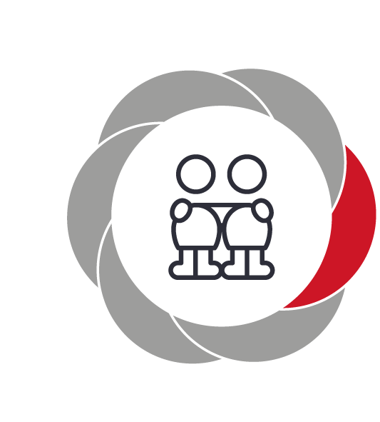

Pædagogiske mål for læreplanstemaet:
- Det pædagogiske læringsmiljø skal understøtte, at alle børn trives og indgår i sociale fællesskaber, og at alle børn udvikler empati og relationer.
- Det pædagogiske læringsmiljø skal understøtte fællesskaber, hvor forskellighed ses som en ressource, og som bidrager til demokratisk dannelse.
Hvordan understøtter vores pædagogiske læringsmiljø børnenes sociale udvikling?
Herunder, hvordan vores pædagogiske læringsmiljø:
Understøtter de to pædagogiske mål for temaet Social udvikling
Tager udgangspunkt i det fælles pædagogiske grundlag
Ses i samspil med de øvrige læreplanstemaer.
I Skovens Børnehus opleves alle børn som unikke, med hver deres egne ressourcer, som vi lægger stor værdi i at anerkende, hos hvert enkelte barn. Når vi møder børnene med anerkendelse og positive forventninger til dem som de er, Styrkes ikke bare deres sociale kompetencer, men også deres motivation og muligheder for at kunne deltage i fællesskabet. Det kan f.eks. være når vi tager udgangspunkt i det enkelte barns ressourcer, som f.eks. når nogle børn har en større interesse for de grovmotoriske aktiviteter end for de finmotoriske aktiviteter eller omvendt. Når vi i institutionen anerkender de enkelte børns forskelligheder, opnår børnene ikke bare en accept af deres forskelligheder, men samtidigt også en forståelse for, at alle ikke nødvendigvis er ens eller bidrager ens til fællesskabet.
Vores pædagogiske læringsmiljøer er løbende i udvikling, hvilket betyder at børnene kan tilbydes varierende deltagelses muligheder, som tilpasses den konkrete børnegruppe, dette skaber mulighed for, at alle børn oplever sig som værdifulde og som en vigtig del af institutionen og dens fællesskab. Det kan f.eks. være hvis et barn har behov for at være med i en aktivitet, på afstand af resten gruppen, skabes der mulighed for, at barnet kan observere aktiviteten på afstand. Eller hvis et barn f.eks. ikke har været i børnehave, møder vi barnet med en glæde over at barnet er tilbage, f.eks. siger vi ”dejligt du er tilbage”, eller ”hvor er det godt du kom”.
Vi prioriterer børnenes venskaber og gruppefællesskaber meget højt, da det bla. styrker børnenes indflydelse og evne til at kunne give plads til andre, samtidigt udvikles børnenes empati, som er en særlig vigtig faktor, i forhold til det enkelte barns sociale handlemuligheder. F.eks. når der opstår konflikter imellem børnene, giver vi de større børn mulighed for at sætte ord, på sine egne følelser/oplevelser, samtidigt med at de får muligheden for at sætte ord på det andet barns følelser/oplevelser. Herved opnår begge børn erfaringer med at kunne italesætte de følelser/oplevelser som er kommet spil hos børnene. Ved mindre børn anerkender vi det enkelte barns følelser i konflikten, ved at sætte ord på følelserne f.eks. ved at sige ”nu bliver du meget ked af det” eller ”nu kan jeg se, at du bliver meget vred”. Hvis det i konflikten er muligt, finder vi i samarbejde med børnene de handlemuligheder, der skal til, for at løse konflikten. Det kan f.eks. være at børnene selv forslår, at de skiftes til at lege med legetøjet. Vi er særligt opmærksomme på, at vi som pædagogisk personale selv fremstår som vigtige rollemodeller for børnene, hvilket betyder at vi også italesætter vores følelser over for børnene, samtidigt med, at vi er opmærksomme på hvad vores kropssprog signalerer.
Naturen er et bredt læringsrum som bla. giver børnene mulighed for at styrke det sociale sammenspil. I naturen er læringsrummet stort og rummer mange forskellige legemuligheder, da det ikke er et færdig skabt læringsrum, som signalerer en bestemt leg, kræver det at børnenes fantasi og bidrag til de forskellige lege kommer i spil, for at kunne skabe og opretholde en leg. Her lærer børnene at samarbejde på kryds og tværs med at skabe de forskellige lege, samtidigt med at de skal kunne forhandle ud fra de forskellige legeudspil som opstår, når børnenes fantasi sættes i gang. F.eks. kan en pind i skoven både være en tryllestav, en stok eller et svær. Legen opretholdes og styrker det sociale samspil, ved at børnene enten sprogligt, eller kropsligt f.eks. via mimik forhandler og derigennem opnår en fælles forståelse af legen.
I Skovens Børnehus tager vi gerne hjem til børnefødselsdage, her får børnene både et godt kendskab til hinanden og til kulturen. Både de sociale kompetencer og børnenes personlige udvikling styrkes, da børnene bla. for erfaringer med, at agerer som gæst i et fællesskab, respektere hinanden, samt øve kompetencer som at vente på tur, og deles om nye spændende ting.

Kommunikation og sprog  ”Børns kommunikation og sprog tilegnes og udvikles i nære relationer med barnets forældre, i fællesskaber med andre børn og sammen med det pædagogiske personale.  Det centrale for børns sprogtilegnelse er, at læringsmiljøet understøtter børns kommunikative og sproglige interaktioner med det pædagogiske personale. Det er ligeledes centralt, at det pædagogiske personale er bevidst om, at de fungerer som sproglige rollemodeller for børnene, og at børnene guides til at indgå i fællesskaber med andre børn.” | 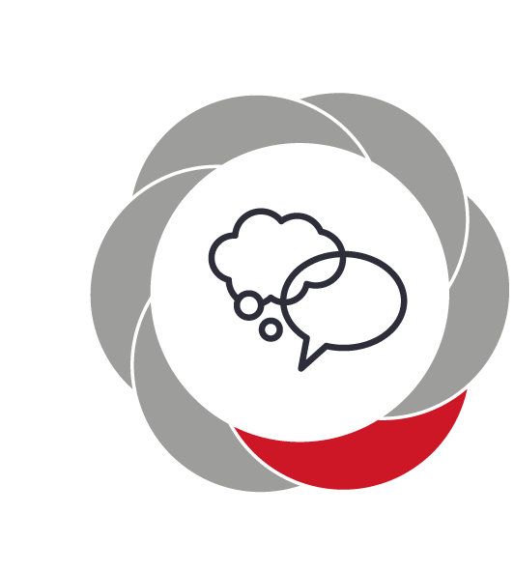

Pædagogiske mål for læreplanstemaet:
- Det pædagogiske læringsmiljø skal understøtte, at alle børn udvikler sprog, der bidrager til, at børnene kan forstå sig selv, hinanden og deres omverden.
- Det pædagogiske læringsmiljø skal understøtte, at alle børn opnår erfaringer med at kommunikere og sprogliggøre tanker, behov og ideer, som børnene kan anvende i sociale fællesskaber.
Hvordan understøtter vores pædagogiske læringsmiljø børnenes kommunikation og sprog?
Herunder, hvordan vores pædagogiske læringsmiljø:
Understøtter de to pædagogiske mål for temaet Kommunikation og sprog
Tager udgangspunkt i det fælles pædagogiske grundlag
Ses i samspil med de øvrige læreplanstemaer.
I Skovens Børnehus vil du opleve sproggivende læringsmiljøer, igennem hele dagen, med anerkende og sprogbevidste voksne. Vi er bevidste om at anvende en bred læringsstil, hvor vi inddrager flere konkreter til at understøtte sproget.
Et sproggivende læringsmiljø i Skovens Børnehus er bla. vores opmærksomhed på hvad der inviterer til dialog i børnehøjde. I dialogen er vi opmærksomme på at tilstræbe 5 turtagninger, for at styrke børnenes sætnings opbygninger og forundringen, samt for forståelse af samtalens opbygning. Generelt er vi opmærksomme på at anvende åbne spørgsmål, som hvordan eller hvorfor, for at udvide samtalen.
I vores vuggestue har hvert barn et hus, med billeder af familien, hængende i børnehøjde, som bidrager til samtaler og sammenhæng med familien. På vores puslebord har vi billeder hængende som bidrager til samtaler og sange, det er også her der bliver sat ord på kroppen, for at styrke børnenes kropsbevidsthed.
I Skovens Børnehus vægter vi sammenhæng mellem institution og hjemmet højt. Det styrker vores relations dannelse med børnene og da vi er kender flere familiemedlemmer og aktiviteter i familien, vil vi kunne tale med børnene om deres tid uden for institutionen. Det giver os nogle gode samtaler med børnene.
Vi er meget opmærksomme på at bruge et nuanceret ordforråd når vi oplever hverdagen sammen med børnene. Hvis der kommer en fugl flyvende, så kan børnene sige ”se der flyver en fugl”, ja svare den voksne ”der flyver en solsort.”
Når børnene oplever at kunne eksperimentere med sproget opnår de erfaringer med at kunne aflæse, udvikle og genskabe en god kommunikation i de forskellige situationer og fællesskaber. Hvis der opstår konflikter i legefællesskaberne guider vi børnene til at sætte ord på deres følelser og støtte dem i konflikten så de lærer at kunne håndtere konflikterne selv.
Vi er som pædagogisk personale opmærksomme på selv at sætte ord på vores følelser i hverdagen, eksempelvis hvis et barn hjælper den voksne med en opgave, siger den voksne ” hvor bliver jeg glad når du vil hjælpe mig”, eller hvis den voksne bliver forskrækket eller vred, og kommer med en begrundelse for hvorfor man har det sådan. På den måde lærer børnene også at være opmærksomme på deres egene følelser og vi kan høre at de også selv sætter ord på deres følelser når de er i hverdagen.

Igennem legen tilegner børnene sig mange sprog strategier, de leger sig kort sagt til at blive gode sprogbruger. I legen skal børnene kommunikere om legens indhold, de skal forhandle med de andre børn og de får styrket deres pragmatiske evner. Vi er som pædagogisk personale, opmærksomme på børn med sproglige udfordringer, og støtter børnene i deres kommunikative evner. Vi kan via vores voksne styret aktiviteter, tilrettelægge sproggivende aktiviteter som støtter op om de mange forskellige dele der er i sprogs opbygning. Vi tilbyder alle børn på 3 år en sprogvurdering, samt kommende skolebørn en vurdering i efteråret inden de skal starte i skole. Disse vurderinger giver os et indblik i eventuelle udfordringer i børnenes sproglige udviklinger, men også et indblik i, hvor barnet har brug for ekstra støtte.
I vores daglige færden i naturen oplever vi talrige sproggivende input som kommer helt naturligt, fx gennem begreber, naturfænomener, antonymer/synonymer og forståelse for sammenhængen mellem samfund og natur.
Musikken og kulturelle udtryksformer vil man kunne opleve i vores daglige arbejde med sproget, fx via historier, sang, sanglege, spil, rim og remser, samt den øget opmærksomhed på talforståelse. Vi anvender naturens materialer til kreative udtryksformer hvor børnene udviser en stor kreativitet.
Vi anvender digital læring som en mulighed for at understøtte en sproglige udvikling, det kan være som undersøgende information eller visning af billeder som støtte til samtaler.
Vi tager dagligt billeder og videoer af vores hverdag, som vores forældre kan se via vores forældreintra. Det giver forældrene mulighed for at taler med børnene om deres dag i institutionen. For de mindre børn hvor sproget er sparsomt, her vil forældrene kunne se hvordan dagen er forløbet og evt. støtte op om enkelte ord, sange eller fagter, som barnet vil kunne udtrykke hjemme.

Krop, sanser og bevægelse
”Børn er i verden gennem kroppen, og når de støttes i at bruge, udfordre, eksperimentere, mærke og passe på kroppen – gennem ro og bevægelse – lægges grundlaget for fysisk og psykisk trivsel.
Kroppen er et stort og sammensat sansesystem, som udgør fundamentet for erfaring, viden, følelsesmæssige og sociale processer, ligesom al kommunikation og relationsdannelse udgår fra kroppen”.

Pædagogiske mål for læreplanstemaet:
- Det pædagogiske læringsmiljø skal understøtte, at alle børn udforsker og eksperimenterer med mange forskellige måder at bruge kroppen på.
- Det pædagogiske læringsmiljø skal understøtte, at alle børn oplever krops- og bevægelsesglæde både i ro og i aktivitet, så børnene bliver fortrolige med deres krop, herunder kropslige fornemmelser, kroppens funktioner, sanser og forskellige former for bevægelse.
Hvordan understøtter vores pædagogiske læringsmiljø udviklingen af børnenes krop, sanser og bevægelse?
Herunder, hvordan vores pædagogiske læringsmiljø:
Understøtter de to pædagogiske mål for temaet Krop, sanser og bevægelse
Tager udgangspunkt i det fælles pædagogiske grundlag
Ses i samspil med de øvrige læreplanstemaer.
I Skovens Børnehus er både inde- og uderum indrettet, så læringsmiljøet inviterer til mange former for sanselige og kropslige erfaringer, fx en naturlegeplads som indbyder til både grov- og finmotoriske udfordringer. I vores uderum er der også tilført legeredskaber som bidrager til at styrke og støtte op om børnenes motoriske- og sansemæssigeudvikling.
Vi har indrettet legepladsen med små legekroge, legehuse og huler som giver børnene mulighed for at lege i mindre grupper og give dem roen til at være i deres leg. Vores naturlegeplads giver børnene mange udforskningsmuligheder som naturen bidrager med, de kan finde smådyr under træstubben, bygge huler, klatre i træer eller dufte til de mange blomster. Sanserne er børnenes adgang til verden og er grundlæggende for at opfatte og begribe verden.
Børnene færdes dagligt i naturens læringsrum, og møder derfor alle naturens sanseindtryk som fx solens varme, det våde græs, årstiderne med hvert af deres sanseindtryk og den nærer kontakt med naturen styrker børnenes kropsbevidsthed, og hvor det pædagogiske personale understøtter sanseindtrykkene ved at sætter ord på børnenes oplevelser.
Når vi bruger naturens læringsrum, styrkes børnenes opmærksomhed, opmærksomheden for naturens bidrag med lys, lyde, vind og vand. Selv ved de mindste børn i vuggestuen har børnene stor opmærksomme på blandt andet fugle og flyvemaskiner. Børenes fantasi og sproglige kompetencerne bringes også i spil, og vi kan sammen undersøge og undres os, samt eksperimentere med de forskellige elementer vi møder.
I institutionen har vi valgt at have små kæledyr, for at styrke børnenes taktile-sans, indre ro og empati. Vi oplever at børnene finder roen og fordybelse i den nærer kontakt med dyrene.
Gennem vores bevægelsesfællesskaber, styrker børnene deres mestring af kropslige – og sanselige indtryk, samt udtryk. Vi anvender blandt andet musikken til disse bevægelsesfællesskaber, da rytme også kan bidrage til børnenes sprogstimulering, men det er også her de lærer at styre deres impulser og forstå andre børns og de voksnes gestik og mimik, i det sociale sammenspil.
I Skovens Børnehus vil man opleve at børnene har tiden og roen til at lærer, sanse og udforske. Ernerkendende voksne som støtter børnene i deres personlige udvikling og viser vejen til nye udfordringer.

Natur, udeliv og science
”Naturoplevelser i barndommen har både en følelsesmæssig, en kropslig, en social og en kognitiv dimension.
Naturen er et rum, hvor børn kan eksperimentere og gøre sig de første erfaringer med naturvidenskabelige tænke- og analysemåder. Men naturen er også grundlag for arbejdet med bæredygtighed og samspillet mellem menneske, samfund og natur.”

Pædagogiske mål for læreplanstemaet:
- Det pædagogiske læringsmiljø skal understøtte, at alle børn får konkrete erfaringer med naturen, som udvikler deres nysgerrighed og lyst til at udforske naturen, som giver børnene mulighed for at opleve menneskets forbundethed med naturen, og som giver børnene en begyndende forståelse for betydningen af en bæredygtig udvikling.
- Det pædagogiske læringsmiljø skal understøtte, at alle børn aktivt observerer og undersøger naturfænomener i deres omverden, så børnene får erfaringer med at genkende og udtrykke sig om årsag, virkning og sammenhænge, herunder en begyndende matematisk opmærksomhed.
Hvordan understøtter vores pædagogiske læringsmiljø, at børnene gør sig erfaringer med natur, udeliv og science?
Herunder, hvordan vores pædagogiske læringsmiljø:
Understøtter de to pædagogiske mål for temaet Natur, udeliv og science
Tager udgangspunkt i det fælles pædagogiske grundlag
Ses i samspil med de øvrige læreplanstemaer.
I Skovens Børnehus benytter vi året rundt og dagligt naturen som læringsrum, her tilbydes børnene mulighed for at kunne fordybe sig i science og i udelivet. Her kan børnene dagligt erfarer, analysere og eksperimentere med deres omgivelser, herigennem opnår børnene både en viden om sig selv, og en viden om den verden som de er omgivet af.
Uderummet er ikke et færdigskabt læringsrum, men et læringsrum som altid er foranderligt, i forbindelse med at naturen, årstiderne og vejret skifter. At børnene for mulighed for dagligt at kunne færdes i naturen, giver børnene en forståelse og et ejerskab, af den verden de er omgivet af, ikke bare i barndommen, men også på sigt. Når børnene observerer og sanser naturen, og dens forandringer på tæt hold. F.eks. skovens og regnvejrets duft, lærer børnene også om sig selv, som biologiske væsner, dette styrker det enkelte barns brede lærings og dannelses proces.
I Naturen prioriterer vi tiden og roen, til at børnene selv kan udforske, fordybe sig og være kreative, den uforstyrrede leg har stor værdi hos os, da børnene her får mulighed for at øve sig på, at kunne fordybe sig og dermed opleve flow. Naturen er et læringsmiljø, som børnene i høj grad selv har indflydelse på. Her kan børnene skabe forskellige fantasi lege, med naturens materialer som f.eks. træstubbe, pinde, træer, blade osv. Naturens materialer giver gode betingelser for, at fantasien kan udfolde sig, da de rummer mange tolkningsmuligheder. Et væltet træ kan f.eks. være et udkigstårn, en hest eller en rumraket. Materialerne styrker også børnenes sociale udvikling og sproglige kompetencer, når børnene indbyrdes forhandler om en fælles forståelse af de forskellige materialer som de støder på i naturen.
Vi er særligt opmærksomme på, at læringsrummet kan virke for stort og for uforudsigeligt for nogle børn, Det er et læringsrum med rigtig mange muligheder, som betyder at børnene ofte skal træffe et valg. Det kan betyde at nogle børn bliver utrygge og det kan skabe en udfordring for det enkelte barn, at kunne færdes hensigtsmæssigt i uderummet. Her er vi særligt opmærksomme på at skabe mindre læringsmiljøer i uderummet, så det enkelte barn oplever en tryghed til at kunne bringe sine sanser og kroppen i spil. Her afkoder vi de enkelte situationer, og vurdere vores pædagogiske position via de 3 læringsrum. For an, ved siden af eller bag ved.
Når børnene færdes i et godt og varierende uderum, hvor der inviteres til, at kroppen bruges på mange forskellige og nye måder, styrkes børnenes motoriske læring og kropsbevidsthed. Uderummet inviterer til bevægelse, som har en positiv indvirkning på børnenes fysiske sundhed og læring.
Naturen som læringsrum styrker også fællesskabsfølelsen og samarbejdet i børnegruppen og der i gennem også børnenes sociale udvikling. Da vi pædagogisk arbejder med projekter og aktiviteter som skal løses i fællesskab. Det kan F.eks. være når vi opbygger og indretter små rum i uderummet, som f.eks. urtehave, når vi bygger huler eller henter og stabler brænde til bålet, eller bygger bålplads. Her styrkes børnenes følelse af samhørighed og oplevelse af at have værdi og at kunne bidrage til fællesskabet.
Pædagogisk er vi opmærksomme på, at vi besidder en guidende, frem for en instruerende rolle i samspillet med børnene. Vi opfordrer børnene til at arbejde selvstændigt, og selv træffe valg som f.eks. valg af materiale brug til f.eks. opbygning af en balancebane eller en hule. På den måde understøtter vi børnenes egen fantasi og kreativitet.
Science indgår også som en vigtig del, af vores arbejde med børnene i naturen, da det styrker børnenes forståelse, for den verden de færdes i. Vi prioriterer tiden i vores hverdag til, at vi sammen kan gå på opdagelse, og at børnene for mulighed for at kunne fordybe sig. Her opnår vi en mulighed for at kunne undersøge og eksperimentere samt analysere, det børnene er optaget af. Det kan f.eks. være de naturvidenskabelige fænomener som, hvorfor det kan regne på den ene side af plænen, og ikke på den anden, eller når vi laver forskellige forsøg, som f.eks. hvad kan flyde i en vandpyt, og hvad kan synke. Science kommer også til udtryk, når vi understøtter børnenes matematisk opmærksomhed, som når vi f.eks. måler, vejer eller systematisere de forskellige materialer som vi støder på. Også i børnenes leg kommer Science til udtryk, da børnene her udforsker og afprøver sig selv og deres omgivelser. Derfor betragter vi legen som særlig vigtig, da den er børnenes eksperimenterende tilgang til verden. Vi er pædagogisk særligt opmærksomme på, at børnene skal have tiden til at kunne eksperimentere og derigennem drage sine egne erfaringer.

Kultur, æstetik og fællesskab  ”Kultur er en kunstnerisk, skabende kraft, der aktiverer børns sanser og følelser, ligesom det er kulturelle værdier, som børn tilegner sig i hverdagslivet.  Gennem læringsmiljøer med fokus på kultur kan børn møde nye sider af sig selv, få mulighed for at udtrykke sig på mange forskellige måder og forstå deres omverden.” | 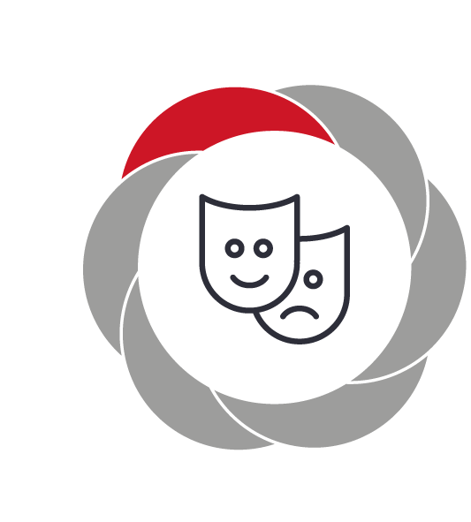

Pædagogiske mål for læreplanstemaet:
- Det pædagogiske læringsmiljø skal understøtte, at alle børn indgår i ligeværdige og forskellige former for fællesskaber, hvor de oplever egne og andres kulturelle baggrunde, normer, traditioner og værdier.
- Det pædagogiske læringsmiljø skal understøtte, at alle børn får mange forskellige kulturelle oplevelser, både som tilskuere og aktive deltagere, som stimulerer børnenes engagement, fantasi, kreativitet og nysgerrighed, og at børnene får erfaringer med at anvende forskellige materialer, redskaber og medier.
Hvordan understøtter vores pædagogiske læringsmiljø, at børnene gør sig erfaringer med kultur, æstetik og fællesskab?
Herunder, hvordan vores pædagogiske læringsmiljø:
Understøtter de to pædagogiske mål for temaet Kultur, æstetik og fællesskab
Tager udgangspunkt i det fælles pædagogiske grundlag
Ses i samspil med de øvrige læreplanstemaer.
I skovens børnehus vil man møde en mangfoldig institutionskultur, hvor det pædagogiske personale besidder interkulturelle kompetencer til at understøtte børnenes udvikling. Vi benytter børnenes individuelle kompetencer til at styrke det store fællesskab.
Børnenes hverdag er præget af mange æstetiske oplevelser, understøttet af nærværende voksne. Naturen bidrager helt naturligt med meget æstetik til børnenes 7 sanser, som bliver stimuleret og udviklet.
Vi anvender musikken dagligt i Skovens Børnehus. Via musikken styrker vi udover deres musikalske kompetencer også læringsområder såsom sprog, læsning, matematik og sociale kompetencer.
I skovens børnehus er børnene aldersopdelt, i tre mindre grupper, men om fredagen og i ydertimerne, er børnene opdelt i vuggestue og børnehave. Disse opdelinger giver børnene flere former for fællesskab og relationer.
I de mindre grupper, er børnene inde for samme udviklingszone og har mere ligeværdige relationer, samt der er en større fordybelse og nærvær. Når de er samlet i de lidt større grupper vil de kunne opleve at skulle indgå i en anden form for fællesskab, hvor aldersforskellen er større og der skal bruges andre kompetencer i de sociale relationer. Når vi om fredagen er samlet, så er det hele institutionen der er samlet, vuggestuen og børnehaven, her er fællesskabet igen anderledes og bidrager til en fællesskabsfølelse og samhørighed.
Når vi er samlet om fredagen er det også for at lave bålmad. Menuen bliver valgt ud fra en demokratisk afstemning, hvor børnene kan vælge mellem to retter, flertallet bestemmer næste uges menu. Denne afstemning giver vores børn en tidlig og simpel, forståelse for demokratiet som vi har i Danmark, det kan være med til at styrke børnenes medbestemmelse, selvstændighed og dannelse til det demokratiske samfund som i større grad, venter dem når de bliver ældre

I løbet af året har vi flere kulturelle arrangementer hvor vi inddrager forældrene, bedsteforældrene samt lokalmiljøet. Vores sommerfest er gerne den tid på året hvor vi skal optræde/fremvise for børnenes familier. Her har vi igennem 3 mdr. haft et læringsforløb, hvor børnene via æstetiske læringsprocesser, har et produkt de fremviser for deres familie. Det kan være optræden med musik og dans, eksperimenter med science og naturvidenskab eller måske et forløb omkring landbrugslivet i Danmark.
Vi afholder også Jordens dag, hvor bedsteforældre inviteres til at komme og planter blomster med deres børnebørn og hvor børnene kan fremvise deres børnehave.
”Bag for en sag” er også et gentagende arrangement i Skovens Børnehus, hvor vi en gang om året bager til fordel for Børne Telefonen – Børne vilkår. Her er børnene med til at bage kage, som vi sælger til deres forældre, for at samle penge ind til Børne telefonen, og hjælpe andre børn som har brug for en at snakke med. Under dette forløb taler vi med de større børn om Børne Telefonen, på denne måbe bliver de også præsenteret for denne mulighed, hvis de selv en dag havde brug for en snak. Under dette forløb taler vi også med børnene om forskelligheder, om at hjælpe andre mennesker og om at være en god ven, som er med til at styrke børnenes empati men også deres selvopfattelse.
Ved kirkens højtider inviteres vi til dukketeater i vores lokale kirke. Her vil børne kunne opleve påskens eller julens historie, fortalt af hånddukker og hvor de i institutionen vil børnene kunne deltage i aktiviteter hvor de via forskellige æstetiske læringsmiljøer, kan udtrykke deres egen indtryk af højtiderne.
Alle disse arrangementer er en del af vores institutionskultur, og er nogle af de værdier vi ønsker at give børnene med på deres vej i livet. En kultur hvor der er plads til alle og alle mennesker er velkommen.

Evalueringskultur

”Lederen af dagtilbuddet er ansvarlig for at etablere en evalueringskultur i dagtilbuddet, som skal udvikle og kvalificere det pædagogiske læringsmiljø.
Lederen er ansvarlig for, at arbejdet med den pædagogiske læreplan evalueres mindst hvert andet år med henblik på at udvikle arbejdet. Evalueringen skal tage udgangspunkt i de pædagogiske mål og herunder en vurdering af sammenhængen mellem det pædagogiske læringsmiljø i dagtilbuddet og børnenes trivsel, læring, udvikling og dannelse.
Evalueringen skal offentliggøres.
Lederen af dagtilbuddet er ansvarlig for at sikre en løbende pædagogisk dokumentation af sammenhængen mellem det pædagogiske læringsmiljø og børnenes trivsel, læring, udvikling og dannelse. Den pædagogiske dokumentation skal indgå i evalueringen.”

Det er ikke et lovkrav at beskrive dagtilbuddets dokumentations- og evalueringspraksis i den pædagogiske læreplan, men det kan være en fordel i udarbejdelsen af læreplanen at forholde sig til den løbende opfølgning og evaluering af indholdet i læreplanen.

Hvordan skaber vi en evalueringskultur, som udvikler og kvalificerer vores pædagogiske læringsmiljø?
Det vil sige, hvordan dokumenterer og evaluerer vi løbende vores pædagogiske arbejde, herunder sammenhængen mellem det pædagogiske læringsmiljø og de tolv pædagogiske mål?

Vi har udarbejdet et evalueringsskema som anvendes ugentligt på vores stuemøde. Her evaluerer vi på vores dagligdag og de aktiviteter vi har haft i løbet af ugen. Det er også på disse møder vi evaluerer på læringsmiljøet i gruppen, i forhold til gruppen som helhed men også enkelte børn. På det månedligt personalemøde har vi en kort evaluering om institutionen som helhed, hvordan fungere det om morgen eller om eftermiddagen, og det er også her i aftaler tilpasninger af rutinerne hvis dette er nødvenligt.

Hvordan evaluerer vi arbejdet med den pædagogiske læreplan, som skal foretages mindst hvert andet år?
Den pædagogiske læreplan vil blive kigget igennem på vores personalemøder 2 gange om året. Når der er gået 2 år, vil den blive evalueret på et personale møde samt vores forældrebestyrelse også skal evaluere læreplanen. Vi vil gennemgå hvert punkt i den pædagogiske læreplan, og der bliver taget referat af evalueringen som vedlægges læreplanen.
Vores evaluerings kultur vil også blive evalueret, så vi kan se om vores struktur for evaluering også kommer hele vejen rundt omkring læreplanen og vores institutionskultur.

